ТЕХНИЧЕСКОЕ ЗАДАНИЕ.
Предмет поставки: На право заключения договора на приобретение металлических стеллажей.
Наименование товара: Стеллаж металлический.
Основание для закупки: стеллаж металлический предназначен для хранения на полках различных грузов на складе готовой продукции.
Стеллаж должен представлять собой сборно-разборную конструкцию, собираемую из различных элементов в линию любой длины. Полки должны устанавливаться на зацепы рам стеллажа. Указываемые максимальные нагрузки должны быть получены в результате проведенных испытаний модели изделия.
- Стойки стеллажа должны собираться в раму высотой 2491 мм. глубиной 400, 500 и 600 мм. иметь форму сложного профиля габаритных размеров 33х60 мм с перфорацией и зацепами для полок и иметь толщину металла стоек стеллажа не менее 1,2 мм.
- Полки стеллажа должны быть 1000 мм в ширину и 400, 500 и 600 мм в глубину для сборки стеллажей согласно схеме расстановки. Полки стеллажа должны регулироваться по высоте с шагом не более 53 мм. Толщина металла полок стеллажа должна быть не менее 0,8 мм.
- Стойки и полки стеллажа должны изготавливаться из качественного холоднокатаного оцинкованного металла. Метод оцинковки — горячее цинкование. Без узора кристаллизации (МТ). Толщина цинкового слоя — не менее 120 мкм.
- Полки и рама стеллажа должны соединяться между собой через зацеп, входящий в профиль стойки. Должна быть возможность присоединить к стойке стеллажа полки следующей секции для установки секций «в линию». Количество секций стеллажа, которые можно соединить «в линию», не должно быть ограничено.
- При установке секций стеллажей «в линию» крайние секции стеллажа должны выдерживать максимальную равномерно распределенную нагрузку не менее 1000 кг.
При установке секций стеллажей «в линию» внутренние секции стеллажа должны выдерживать максимальную равномерно распределенную нагрузку не менее 1200 кг.
- Показатели максимальной допустимой нагрузки не должны зависеть от метода загрузки стеллажа.
- Максимальная равномерно распределенная нагрузка на полку стеллажа должна быть не менее 200 кг.
- Контур полки должен быть замкнут. Продольные профили и углы полки должны быть соединены по технологии "Clinchen" (соседние участки металла спрессованы). Соединение через заклепки не допускается.
- На каждую секцию стеллажа должна устанавливаться раскосная система — два раскоса крест-накрест, каждый из них с тарлепами. Установка одного раскоса или установка раскосов через секцию не допускается. Диаметр раскосной системы — не менее 5 мм.
- На каждую пару стоек рамы должны устанавливаться металлические стяжки, входящие в комплект рамы. Стяжка сложного контура (минимум 8 гибов) должна изготавливаться из оцинкованного металла толщиной не менее 0,8 мм. На высоту 2491 мм — минимум 4 стяжки. Стяжка должна крепиться к раме саморезами минимального размера 4,8х16 (не менее 6 шт.).
- Стеллажи должны крепиться к полу анкерными болтами минимального размера М8х80 через подпятники, входящие в комплект поставки стеллажа. В комплект должны входить также болт М8х45, гайка М8, шайба 8. Подпятник должен быть изготовлен из металла толщиной не менее 2 мм.
- Верхняя часть стойки стеллажа должны закрываться пластиковыми заглушками, входящими в комплект поставки. Заглушки должны повторять форму стойки.
- На каждую секцию стеллажа должна быть возможность установки 4 и более полок.
- Должна быть возможность установить на полки глубиной 500 мм и 600 мм съемные металлические разделители полок высотой минимум 200 мм. Разделители должны быть изготовлены из оцинкованного металла толщиной не менее 1,2 мм
- Изделие должно быть сертифицировано. Гарантия — не менее 12 месяцев.
- Стоимость указана при условии самовывоза и самостоятельной сборки.
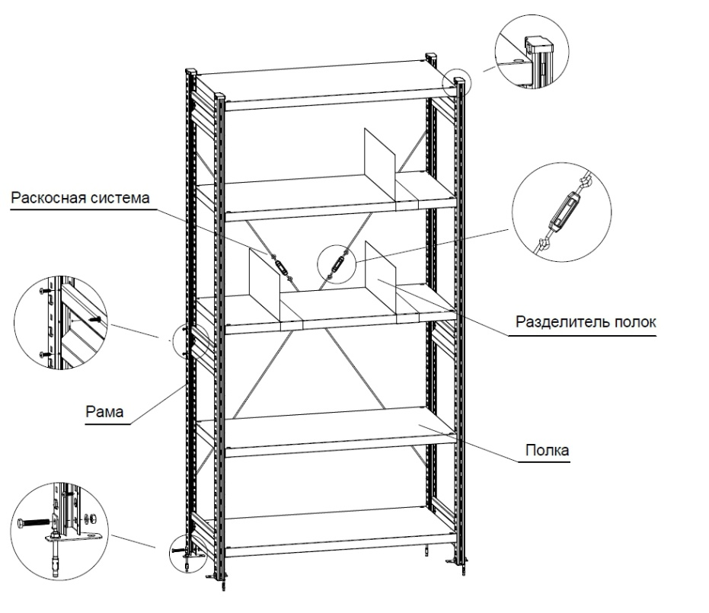

- Стеллаж семисекционный с глубиной полок 400 мм.
по 7 полок в секции
Рама | 400 мм х 2491 мм | 8 штук | Предельная (максимальная) цена за 1 стеллаж с НДС в руб.
Полка | 400 мм х 1000 мм | 49 штук | Предельная (максимальная) цена за 1 стеллаж с НДС в руб.
Раскосная система |  | 7 штук | Предельная (максимальная) цена за 1 стеллаж с НДС в руб.
Итого: стеллажи |  | 1 штука | 51 800 руб
- Два стеллажа шестисекционных с глубиной полок 400 мм.
по 7 полок в секции.
Рама | 400 мм х 2491 мм | 14 штук | Предельная (максимальная) цена за 2 стеллажа с НДС в руб.
Полка | 400 мм х 1000 мм | 84 штук | Предельная (максимальная) цена за 2 стеллажа с НДС в руб.
Раскосная система |  | 12 штук | Предельная (максимальная) цена за 2 стеллажа с НДС в руб.
Итого: стеллажи |  | 2 штуки | 85 426 руб
- Стеллаж шестисекционный с глубиной полок 400 мм
по 7 полок в секции.
Рама | 400 мм х 2491 мм | 7 штук | Предельная (максимальная) цена за 1 стеллаж с НДС в руб.
Полка | 400 мм х 1000 мм | 42 штук | Предельная (максимальная) цена за 1 стеллаж с НДС в руб.
Раскосная система |  | 6 штук | Предельная (максимальная) цена за 1 стеллаж с НДС в руб.
Итого: стеллажи |  | 1 штука | 45 350 руб
- Стеллаж шестисекционный с глубиной полок 500 мм
по 6 полок в секции.
Рама | 500 мм х 2491 мм | 7 штук | Предельная (максимальная) цена за 1 стеллаж с НДС в руб.
Полка | 500 мм х 1000 мм | 36 штук | Предельная (максимальная) цена за 1 стеллаж с НДС в руб.
Раскосная система |  | 6 штук | Предельная (максимальная) цена за 1 стеллаж с НДС в руб.
Разделитель полок |  | 72 штуки | Предельная (максимальная) цена за 1 стеллаж с НДС в руб.
Итого: стеллажи |  | 1 штука | 71 694 руб
- Стеллаж шестисекционный с глубиной полок 600 мм
по 6 полок в секции.
Рама | 600 мм х 2491 мм | 7 штук | Предельная (максимальная) цена за 1 стеллаж с НДС в руб
Полка | 600 мм х 1000 мм | 36 штук | Предельная (максимальная) цена за 1 стеллаж с НДС в руб
Раскосная система |  | 6 штук | Предельная (максимальная) цена за 1 стеллаж с НДС в руб
Разделитель полок |  | 72 штуки | Предельная (максимальная) цена за 1 стеллаж с НДС в руб
Итого: стеллажи |  | 1 штука | 80 730 руб
Итого за весь заказ: |  |  | 6 штук стеллажей
Предельная (максимальная) цена за весь заказ без сборки: |  |  | 335 000 руб.

Начальник АК И.И. Рюмин

Заместитель начальника АК Д.М.Изотов

